

Communiqué – 11.2024

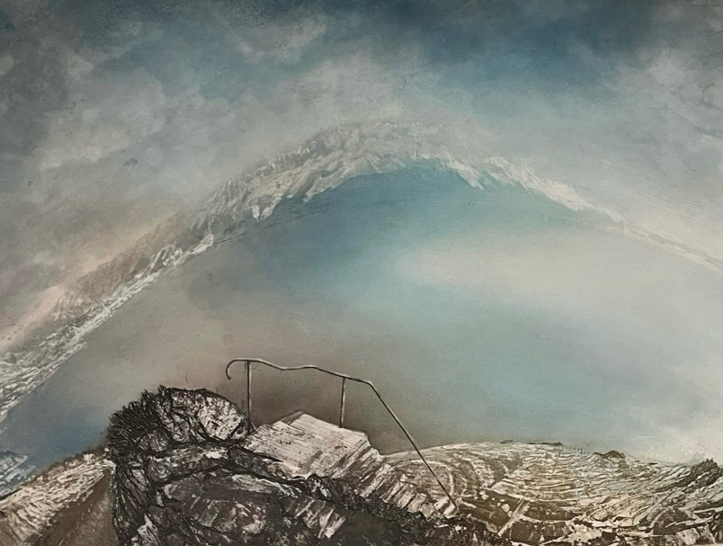**Huit œuvres d’art de Pietro Sarto vendues aux enchères en faveur de la prise en charge et du suivi des troubles neurologiques et du développement de l’enfant.**

*Le Chemin de la Dame : « Pendant la guerre et juste après la guerre les Surréalistes qui avaient fui la France attendaient leur retour en France dans cet endroit, en bas, dans le village et ils se rencontraient là. Il y a un texte de Ramuz sur cette place-là et en plus, cela est une chose qui m’honore, ce lieu s’appelle Pietro Sarto »*

**Cette vente exceptionnelle, orchestrée par l’Ensemble Hospitalier de la Cote (EHC) et le Centre médical Pietro Sarto, s’est tenue en présence de l’artiste à l’Institution à Lavigny**. **Les fonds collectés sont entièrement dédiés au financement des soins d’enfants et à leurs familles.**

« Tout s’est déroulé comme une feuille d’automne surfant dans les airs dont on ne voudrait jamais qu’elle touche le sol », selon l’adage du Dr Mikael de Rham, directeur général à l'EHC. Dans une salle comble, le public a répondu présent à cette initiative qui s’inscrit dans une belle et longue histoire de solidarité et de sensibilité partagée entre l’institution morgienne et Pietro Sarto. Depuis des décennies, les œuvres du célèbre artiste installé sur les bords du Léman à Saint-Prex, accompagnent les séjours des patients de l’Hôpital de Morges. Ses gravures apportent leurs bienfaits, tant sur le plan psychologique que physiologique. Par cet acte empreint d’un engagement rare, l’artiste contribue à alléger depuis 50 ans les souffrances d’autrui à travers l’art.

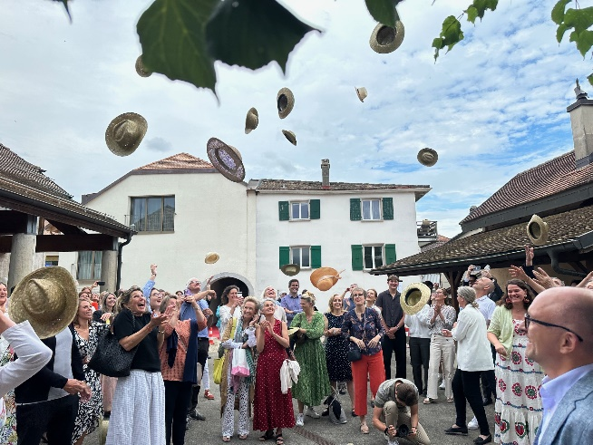Avec l’inauguration le 2 juillet dernier du Centre médical Pietro Sarto à Lavigny, nommé en hommage au peintre-graveur, la volonté d’offrir au sein d’une même structure une prise en charge diagnostique et thérapeutique la plus complète possible à des familles trop souvent en errance, devient une réalité. Plus de 180 enfants ont été reçus et bénéficient d’ores et déjà d’un suivi. Il a été démontré qu’une intervention précoce augmente de manière significative les résultats comme l’a souligné la Dre Eliana Koch-Coehlo, médecin responsable du centre.

Cependant, face à la croissance des demandes et aux difficultés des familles à supporter des coûts non couverts par le système de santé, une aide financière s’avère indispensable. « Nous nous devons d’être à côté de celles et ceux dont la vie a été bouleversée par l’apparition de symptômes ou l’annonce d’un diagnostic et nous nous devons d’assumer ce geste simple, humain, qu’on appelle solidarité », une évidence pour Mikael de Rham.

L’opération de bienfaisance a été menée main dans la main avec Pietro Sarto, profondément sensibilisé à la cause. À l’âge de dix ans, il s’était lié d’amitié avec un camarade autiste devenu un ami proche. Par la suite, il a accueilli dans son atelier des élèves souffrant de pathologies et leur a transmis patiemment son savoir : « Une personne atteinte d’autisme n’a pas l’ambition d’être un artiste, mais elle a besoin de l’art pour comprendre une certaine façon de vivre… » C’est ainsi sans réserve qu’il souscrit à la vente de huit gravures et renouvelle son indéfectible soutien. 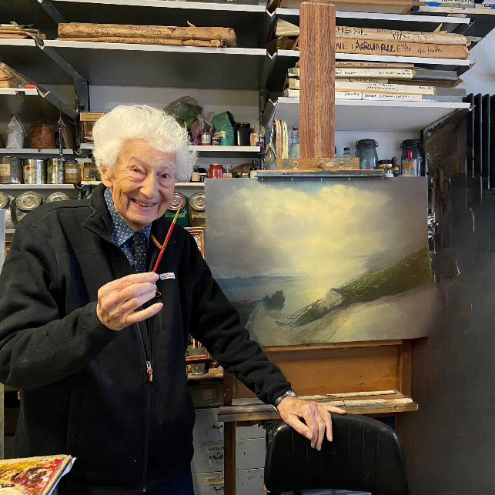Né au Tessin en 1930, Pietro Sarto part pour Paris à 17 ans et s’initie à la gravure avec Albert Flocon, considéré comme un grand intellectuel humaniste, et Johnny Friedlander, originaire de la Haute-Silésie. De retour en Suisse, il crée à Villette l’Atelier de taille-douce et de lithographie, ouvert à de nombreux artistes. Trois ans plus tard, il se transporte au bourg de Saint-Prex, où il réside encore aujourd’hui. Très engagé dans la culture de la région, il connaît néanmoins une renommée internationale. Musées et galeries à travers le monde lui consacrent des rétrospectives qui soulèvent l’émerveillement. Sa capacité à capturer l’essence des émotions humaines confère une dimension unique à ses œuvres. Pietro Sarto nous bouleverse tant par ses réalisations artistiques que son esprit philanthropique, toujours vibrant et passionné à 94 ans ! Et c’est sans la moindre hésitation qu’il s’engage dans la cause essentielle qui nous tient tous à cœur, celle d’offrir aux enfants atteints de troubles chroniques une vie meilleure.

La vente aux enchères, organisée avec le soutien d'un groupe de femmes bénévoles - *Les Ailes du cœur* - s'est achevée par un moment émouvant. L’enthousiasme des acquéreurs pour les gravures de Pietro Sarto et leur générosité ont permis de récolter une somme précieuse, bien au-delà des attentes, permettant le financement de quelque 420 séances de logopédie ou physiothérapie pour les petits patients du centre médical Pietro Sarto. Des traitements essentiels, pourtant non pris en charge, que les parents ne peuvent assumer.

Mais laissons le mot de la fin à l'artiste, visiblement ému : « Merci ! Vous avez été plus que généreux. Merci pour les enfants. On n’en fera jamais assez pour les enfants… »

**Informations et contact**Irène Wasserman, Responsable relations externes et philanthropie, EHC et Présidente du Comité d’organisation bénévole ***Les Ailes du cœur*** [irene.wasserman@ehc.vd.ch](mailto:irene.wasserman@ehc.vd.ch)

Caroline Boesch, Responsable Communication EHC [caroline.boesch@ehc.vd.ch](mailto:caroline.boesch@ehc.vd.ch)

[www.ehc-vd.ch/centre-medical-pietro-sarto](http://www.ehc-vd.ch/centre-medical-pietro-sarto)

[www.ehc-vd.ch/lehc-en-bref-1/les-ailes-du-coeur-1](http://www.ehc-vd.ch/lehc-en-bref-1/les-ailes-du-coeur-1)

**Annexes :**

Photos :   
inauguration du Centre médical Pietro Sarto,

une des œuvres, le Chemin de la Dame,

Pietro Sarto dans son Atelier à Saint-Prex

Encadré :

*« Chers enfants qui franchirez le pas de la porte de ce centre médical, c’est à vous que je m’adresse. Ce centre a été pensé et conçu pour vous avec ses murs d’enceinte, son arche et son pont levis. Ce centre sera l’une des tourelles de votre château fort et quand un royaume est construit avec cœur par des équipes aussi engagées, il est solide. Mais, très sincèrement, je dois vous avouer que j’espère de tout cœur que ce château s’effacera un jour comme s’effacent les châteaux qu’on construit sur la plage en été… Cela voudra simplement dire qu’on sera en mesure de diagnostiquer précocement et de traiter complètement les troubles neurologiques et du développement ».* Ce sont les mots de Mikael de Rham, directeur général à l'EHC, lors de l'inauguration du Centre médical Pietro Sarto.